中国青少年科技教育工作者协会
单位会员申请表

单位名称 |  |  |  |  | 成立时间
上级主管单位 |  |  |  |  | 单位性质
通讯地址 |  |  |  |  | 邮 编
教职工人数 |  |  |  |  | 协会注册会员人数
单位网址
单位邮箱
单位负责人 | 姓 名 |  | 单位  联系人 |  | 姓 名
单位负责人 | 职 务 |  |  |  | 职 务
单位负责人 | 电 话 |  |  |  | 电 话
单位负责人 | 手 机 |  |  |  | 手 机
单位负责人 | 邮 箱 |  |  |  | 邮 箱
希望参与学
会哪些活动
或业务需求
单位
简介

申请单位意见  年 月 日 |  |  |  | 协会审批意见  年 月 日
联系方式：北京市复兴路3号中国科技会堂东馆302 电话：010-68518719 电子邮箱: member@cacsi.org.cn 联系人：杨老师

单位会员服务
可申报三名个人会员并免个人会费；
赠阅全年《中国科技教育》杂志两份；
优先优惠派员参加协会组织的培训及活动；
宣传推介单位会员科教活动和资源；
其他会员专享活动

个人会员服务
在线浏览、下载《中国科技教育》杂志内容，订阅纸制期刊八五折；
每年获赠科教书籍一本；
通过会员渠道申报全国青少年科技创新大赛科技辅导员创新成果竞赛；
优先优惠参加协会组织的培训及交流活动；
免费学习在线课程，每年可免费获得一次纸质证书，超过一次，证书费用五折；
参加科技辅导员专业水平高级认证评审费七折；
其他会员专享活动。

单位会员会费标准： 非企业单位会员：1000元/年
企业单位会员：3000元/年

可通过以下方式缴纳会费。
一、对公银行转帐
开 户 行：中国工商银行北京紫竹院支行
开 户 名：中国青少年科技教育工作者协会
银行帐号：0200 0076 0901 4466 789
二、在线缴费
登录中国青少年科技教育工作者协会官网（http://www.cacsi.org.cn/）在线填写入会申请，在单位帐户扫描支付宝或微信二维码在线缴费。

欢迎关注相关公众号：
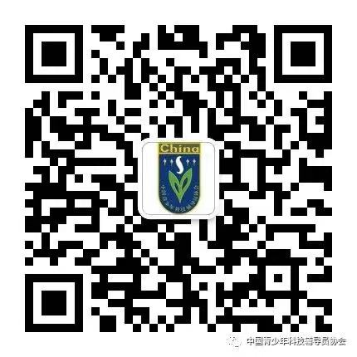



中国青少年科技教育工作者协会
中国科技教育
科技学堂

